Коммуникативные музыкальные игры как способ социализации детей старшего дошкольного возраста в детском коллективе.

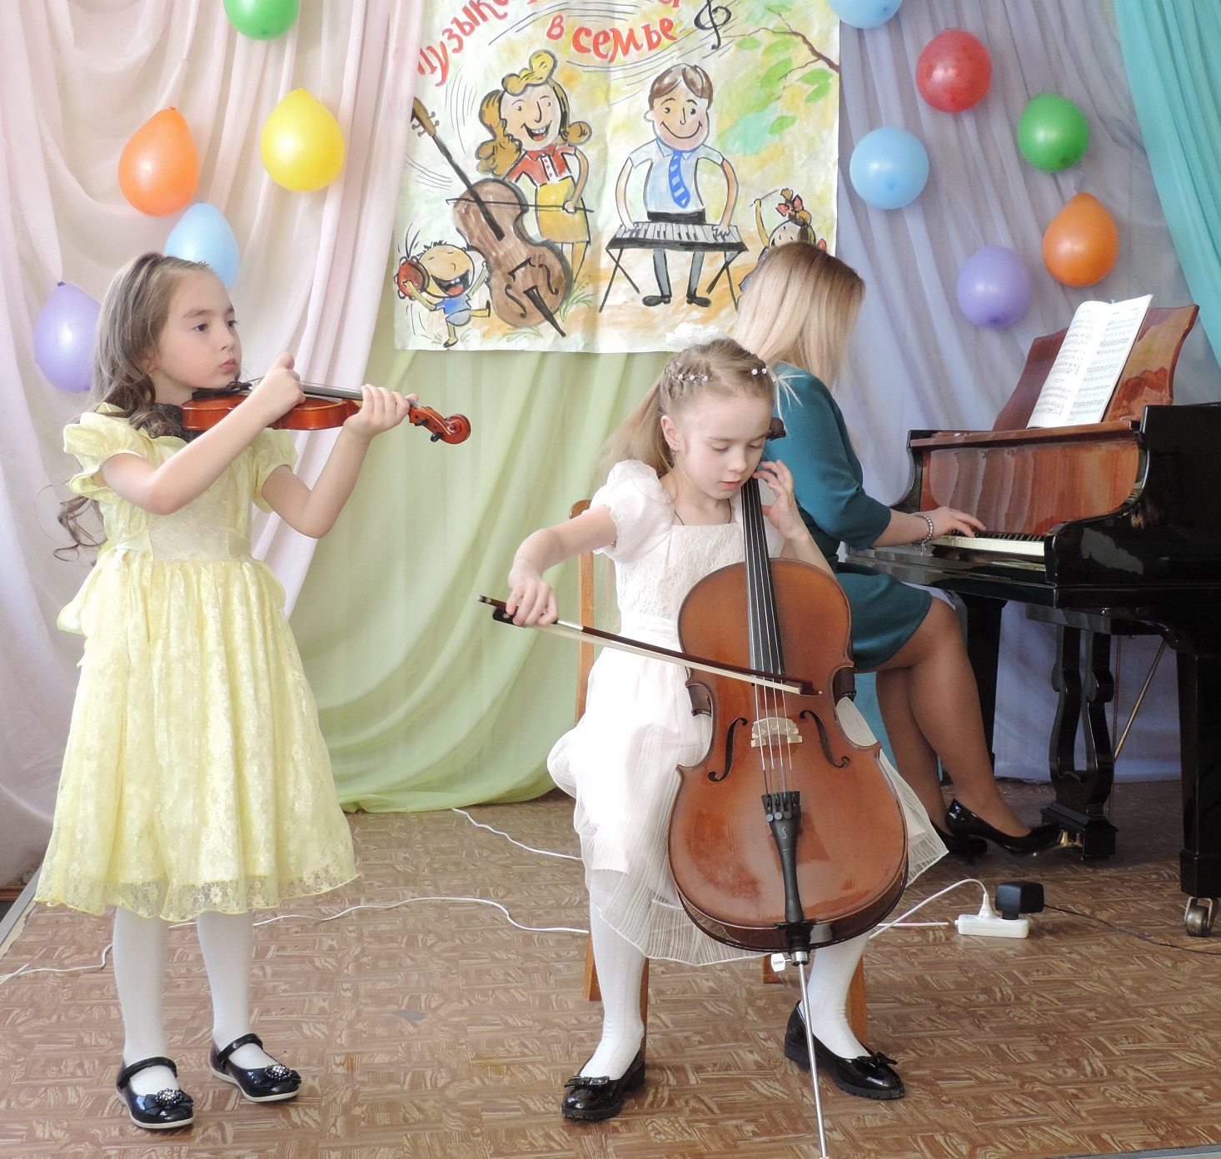

Путь развития личности ребенка определяется системой отношений между ним и социальной действительностью и зависит от реального места, которое маленький человек занимает в мире человеческих отношений. Приход ребенка в детский сад и включение его в группу сверстников существенно меняют социальную ситуацию его развития, которое до этого в основном определялось связями ребенок - взрослый. Теперь эти связи дополняются отношениями ребенок - сверстник. Вне этих связей уже невозможно рассмотреть формирование личности ребенка в период дошкольного детства.
Дошкольный возраст – важнейший этап в развитии личности. Этот период начальной социализации ребёнка, приобщение его к миру культуры, общечеловеческих ценностей, время установления начальных отношений с ведущими сферам бытия – миром людей, миром предметов, миром природы и собственным внутренним миром. Играя, занимаясь, общаясь с взрослыми и сверстниками, ребёнок учится жить рядом с другими, старается учитывать их интересы, правила и нормы поведения в обществе, т.е. становится социально компетентным.
Современный этап развития общества выдвигает новые задачи воспитания детей дошкольного возраста. Большое значение придается проблеме общения детей, в решении которой ведущую роль играет формирование коммуникативных функций речи, как центральное звено развития ребенка. Речь выполняет многообразные функции в жизни ребенка. Основной и первоначальной является коммуникативная функция - назначение речи быть средством общения. Целью общения может быть поддержание социальных контактов, обмен информацией. Все эти аспекты коммуникативной функции речи представлены в поведении дошкольника и активно им осваиваются. Учитывая актуальность и важность изучения данной темы, были сформулированы следующие цели и задачи.
Цель – улучшение социализации детей старшего дошкольного возраста в детском коллективе с помощью коммуникативных музыкальных игр.
Наблюдения во время музыкальных занятий показал, что через игровую деятельность ребёнок воспроизводит систему социальных отношений в детском коллективе, что определяют магистральную линию социализации дошкольников. Поэтому считаю, что через коммуникативные музыкальные игры эффективно реализуются следующие задачи:
- Развитие динамической стороны общения: лёгкости вступления в контакт, инициативности, готовности к общению со сверстниками.
- Развитие эмпатии, сочувствия к партнеру, эмоциональности и выразительности невербальных средств общения.
- Развитие позитивного самоощущения, что связано с состоянием раскрепощённости, уверенности в себе, ощущением собственного эмоционального благополучия, своей значимости в детском коллективе, сформированной положительной самооценки.
Поскольку многие коммуникативные танцы построены, в основном на жестах и движениях, которые в житейском обиходе выражают дружелюбие, открытое отношение людей друг к другу, то в целом они производят положительные, радостные эмоции. Тактильный контакт, осуществляемый в танце, ещё более способствует развитию доброжелательных отношений между детьми и, тем самым, нормализации социального климата в детской группе. Известно, что в фольклорной традиции нет разделения на исполнителей и зрителей, а все присутствующие являются участниками и создателями игрового действия. Этот момент является весьма существенным, поскольку он снимает механизм оценивания, раскрепощает ребёнка и наделяет смыслом сам процесс его участия в танце-игре. Особенно дети любят танцы-игры, где выстроен незамысловатый сюжет, так например, разработанные мною серия коммуникативных игр: «Хорошие и пригожие», «Солнышко», «Ниточка с иголочкой», «Волна». Внедрение таких специальных разработанных коммуникативных музыкальных игр на музыкальных занятиях придают яркость, динамический образ, что побуждает детей к свободному общению друг с другом в движениях под музыку. Движение – это средство для передачи того, что в музыке выражено. Движение в музыкальной коммуникативной игре придаёт особую выразительность и яркость.
Самым эффективным способом социализации детей в детском коллективе являются коммуникативные игры-танцы, направленные на развитие всех сторон динамического общения со своими сверстниками. Для эффективности и улучшение педагогического процесса коммуникативные игры можно сгруппировать и выстроить в системе определённых моделей, например:
- Игры на внимание
- Игры на перестроение
- Танцы со сменой партнёра
- Сюжетные танцы-игры
Поскольку в работе с детьми есть постоянная потребность обновлять репертуар, можно самостоятельно моделировать танцы- игры, меняя музыкальное сопровождение и моделируя построение движений в зависимости от подготовленности детей. Кроме того, в подобных танцах-играх есть возможность формировать двигательные навыки, закреплять некоторые более сложные движения, которые не сразу у всех детей получаются. В игровой форме при многократном повторении эти движения постепенно и незаметно для ребёнка усваиваются. Таким образом, идёт постепенное развитие двигательных способностей детей и подготовки к разучиванию более сложных танцев к праздникам и музыкальным развлечениям.
Дошкольный возраст - это период приобщения ребенка к познанию окружающего мира, период его начальной социализации. Высокая восприимчивость детей дошкольного возраста, легкая обучаемость, благодаря пластичности нервной системы, создают благоприятные возможности для успешного нравственного воспитания и социального развития личности. Целевая педагогическая поддержка социализации в музыкальной игровой деятельности способствует накоплению и осмыслению знаний о социальной действительности, формированию социально ориентированных мотивов и творческому овладению многообразием социальных ролей, обогащающим социальный опыт личности.

